关于举办“典耀中华 赓续文脉”

2025年苏州市中小学师生汉字书写大赛

园区复赛的通知

各单位：

为加大国家通用语言文字推广力度，弘扬中华优秀语言文化，扎实推进全市青少年读书行动，深化“典耀中华”主题读书活动，根据《教育部办公厅关于举办第七届中华经典诵写讲大赛的通知》（教语用厅函〔2025〕2号）和《省教育厅关于开展2025年度中华经典诵写讲系列活动的通知》（苏教语函〔2025〕1号）要求，我局将举办“典耀中华 赓续文脉”2025年苏州市中小学师生汉字书写大赛园区复赛。现将有关事项通知如下：

一、比赛日期

2025年5月26日9:00-11：00

二、承办单位

苏州工业园区第一中学

三、参赛对象及组别

园区全日制中小学校在籍在校学生，在职教师，经各校遴选，参加复赛。

**（一）硬笔类**

**学生组：**小学一组（1～3年级）、小学二组（4年级及以上），每校每组1人；初中组，每校2人，高中组，每校4人。小学一组仅参加硬笔类比赛，书写工具可以水笔、钢笔、铅笔。

**教师组：**每校1人，书写工具可以水笔、钢笔。

**（二）软笔类**

**学生组：**小学二组（4年级及以上），每校软笔书法和软笔书写各1人；初中组软笔书法和软笔书写各1人；高中组软笔书法和软笔书写各4人。

**教师组：**软笔书法和软笔书写各1人。

四、参赛要求

（一）书写内容

书写内容：体现中华优秀文化、爱国情怀以及反映积极向

上时代精神的古今诗文、楹联、词语、名言警句，或中华优秀图书的内容节选等。当代内容以正式出版或主流媒体公开发表为准，内容主题须相对完整，改编、自创以及网络文本等不在征集之列。

（二）书写类别及要求

比赛分硬笔类、软笔规范汉字书写类和软笔书法类。

1.规范汉字书写作品（硬笔类、软笔规范汉字书写类）：

以《通用规范汉字表》为依据，字体要求使用楷书或行书。如使用繁体字、异体字及“二简”字，出现自造字和错别字，均取消评奖资格。

2.软笔书法作品：可使用繁体字及经典碑帖中所见的写

法，字体不限，但须通篇统一，尤其不得繁简混用。

（三）形式要求

硬笔类作品用纸不超过A3纸大小（即29.7cm×42cm以内），格式不限。

软笔类作品用纸规格为四尺三裁至六尺整张宣纸（即46cm×69cm～95cm×180cm），一律为竖式。手卷、册页等形式不在参赛范围之内。

请在作品背面右下方用铅笔以正楷字体标明参赛者组别、姓名、性别、所在学校、班级、指导教师姓名（最多1名）等参赛作品信息。

（四）其他要求

书写工具自行携带，现场提供墨水、毛毡、纸张（四尺对开）。

五、报名方式

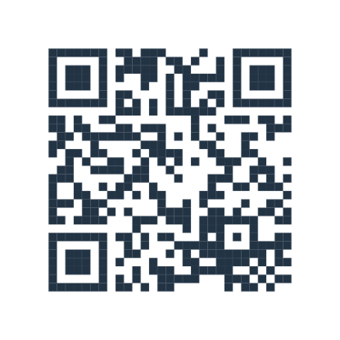请各单位于5月14日下班前将“附件1：2025年苏州市中小学师生汉字书写大赛园区赛区参赛信息统计表”报送至邮箱：1776599051@qq.com。园区一中联系人：杨凌，联系电话：17826386682。请各校负责老师扫码进群。

六、奖项设置

本次比赛设特等奖、一等奖和二等奖等奖项，同时设优秀指导教师奖（特等奖作品的指导老师）和优秀组织奖。

附件：1.2025年苏州市中小学师生汉字书写大赛参赛信息统计表；

2.硬笔书法格式样张（压缩包）

园区教育局

2025年4月23日

附件1

2025年苏州市中小学师生汉字书写大赛参赛信息统计表

参赛地区/单位（盖章）：

|  |  |  |  |  |  |  |  |
| --- | --- | --- | --- | --- | --- | --- | --- |
| **序号** | **参赛组别** | **书写类别** | **参赛者姓名** | **所在学校** | **作品名称** | **指导教师** | **所在学校** |
|  |  |  |  |  |  |  |  |
|  |  |  |  |  |  |  |  |
|  |  |  |  |  |  |  |  |
|  |  |  |  |  |  |  |  |

填表人： 手机号码： 本地区/单位参加初赛人数：

填表说明：

1.所在学校：以公章为准填写学校名称。请勿填写公章以外的团体名称。

2.参赛组别：填写小学一组（1～2年级）、小学二组（3～6年级）、初中组、高中组（含中职中技校）、教师组（含幼儿园在职教师）。

3.书写类别：填写硬笔类、软笔规范汉字书写类、软笔书法类。

4.信息统计表填好后，各学校加盖公章，扫描生成PDF文件，命名为“学校名+汉字书写信息统计表”，将EXCEL版与PDF版发送至指定邮箱1776599051@qq.com。